табл. 31. Пенопласт ПХЛ выпускается объемным весом 180—250 кг/м³. Его свойства аналогичны свойствам ПВХ-2, за исключением линейной усадки при 60°С: за 24 ч она не должна превышать 4%. Пенопласты ПВХ-1 и ПВХ-2 — хорошие теплоизоляционные материалы, не-
значительно изменяющие свои характеристики в интервале температур от — 60 до +60°С.
Строительные свойства пенопластов на основе поли-винилхлорида, исследованные во ВНИИНСМ, приведены в табл. 32 [34], а изменение физико-механических свойств ПВХ-1 объемным весом 100 кг/м³ в зависимости от температуры — в табл. 33.
ТАБЛИЦА 32. ОСНОВНЫЕ СТРОИТЕЛЬНЫЕ СВОЙСТВА ПЕНОПОЛНВИНИЛХЛОРИДА
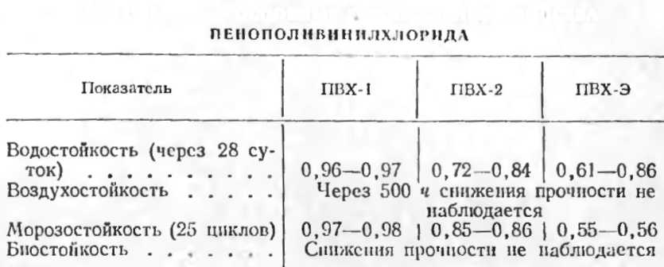
ТАБЛИЦА 33. МЕХАНИЧЕСКИЕ СВОЙСТВА ПВХ-1
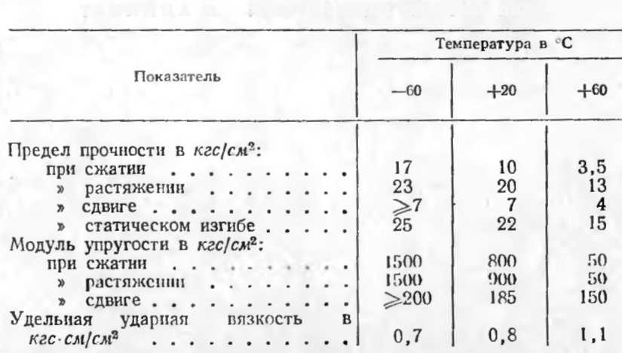
Ввиду того что пенополивинилхлорид всех марок имеет в основном закрытые поры, коэффициент звукопоглощения его невелик, особенно при частотах до 800 гц (см. табл.9). Пенопласты ПВХ-1, ПВХ-2 и ПВХ-Э устойчивы к действию воды, масел, жидких топлив,

